**18海南大学汇总**

**19人复试（1人一志愿）录取7人计算机学硕，均分269**

**P.S学硕考408**

**65人复试（13人一志愿）软件专硕45，均分279**

**计算机学硕复试名单**

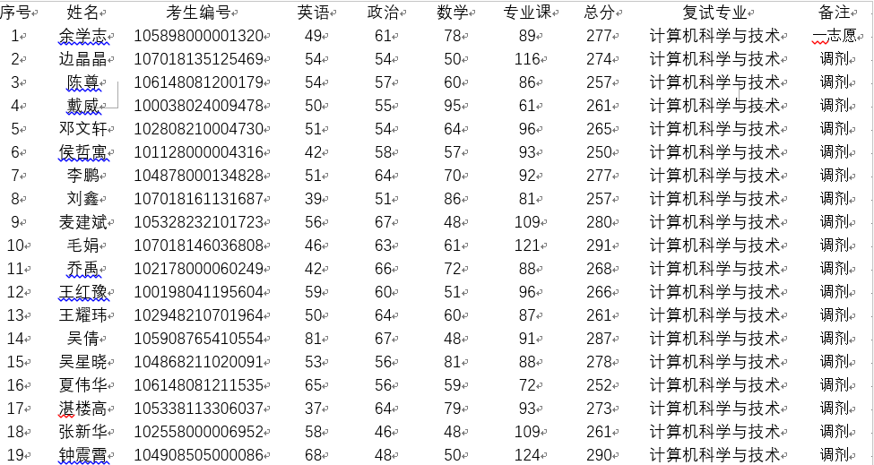

**计算机学硕录取名单**

|  |  |  |  |  |  |  |  |
| --- | --- | --- | --- | --- | --- | --- | --- |
| 862 | 戴威 | 081200 | 计算机科学与技术 | 261 | 75.8 | 66.47 | 全日制 |
| 863 | 王红豫 | 081200 | 计算机科学与技术 | 266 | 74.1 | 61.34 | 全日制 |
| 864 | 侯哲寓 | 081200 | 计算机科学与技术 | 250 | 77.94 | 61.4 | 全日制 |
| 865 | 邓文轩 | 081200 | 计算机科学与技术 | 265 | 76.4 | 62.34 | 全日制 |
| 866 | 麦建斌 | 081200 | 计算机科学与技术 | 280 | 84.36 | 66.61 | 全日制 |
| 867 | 余学志 | 081200 | 计算机科学与技术 | 277 | 78.8 | 67.1 | 全日制 |
| 868 | 吴倩 | 081200 | 计算机科学与技术 | 287 | 71.62 | 63.81 | 全日制 |

**软件专硕复试名单**

|  |  |  |  |  |  |  |  |  |  |
| --- | --- | --- | --- | --- | --- | --- | --- | --- | --- |
| 20 | 陈美珠 | 105898000001403 | 72 | 64 | 52 | 123 | 311 | 软件工程 | 一志愿 |
| 21 | 管守扬 | 105898000001401 | 42 | 55 | 82 | 83 | 262 | 软件工程 | 一志愿 |
| 22 | 荆兆星 | 105898000001426 | 78 | 60 | 69 | 125 | 332 | 软件工程 | 一志愿 |
| 23 | 李超 | 105898000001444 | 78 | 68 | 83 | 113 | 342 | 软件工程 | 一志愿 |
| 24 | 李文权 | 105898000001424 | 38 | 62 | 55 | 100 | 255 | 软件工程 | 一志愿 |
| 25 | 林乾广 | 105898000001433 | 68 | 60 | 70 | 133 | 331 | 软件工程 | 一志愿 |
| 26 | 刘胜 | 105898000001418 | 84 | 48 | 61 | 95 | 288 | 软件工程 | 一志愿 |
| 27 | 孙鑫 | 105898000001441 | 50 | 60 | 76 | 87 | 273 | 软件工程 | 一志愿 |
| 28 | 王华敏 | 105898000001442 | 63 | 56 | 63 | 104 | 286 | 软件工程 | 一志愿 |
| 29 | 吴军芳 | 105898000001422 | 63 | 59 | 88 | 110 | 320 | 软件工程 | 一志愿 |
| 30 | 杨航 | 105898000001412 | 64 | 53 | 48 | 91 | 256 | 软件工程 | 一志愿 |
| 31 | 杨越 | 105898000001427 | 73 | 72 | 71 | 103 | 319 | 软件工程 | 一志愿 |
| 32 | 张家凤 | 105898000001437 | 55 | 56 | 81 | 97 | 289 | 软件工程 | 一志愿 |
| 33 | 庄宇健 | 105898000001406 | 74 | 66 | 53 | 103 | 296 | 软件工程 | 一志愿 |
| 34 | 蔡金晔 | 106138085204058 | 75 | 57 | 52 | 115 | 299 | 软件工程 | 调剂 |
| 35 | 蔡文泽 | 106988140605279 | 77 | 63 | 57 | 64 | 261 | 软件工程 | 调剂 |
| 36 | 陈向 | 106988140605276 | 60 | 60 | 55 | 83 | 258 | 软件工程 | 调剂 |
| 37 | 陈小青 | 104878000139497 | 66 | 60 | 77 | 107 | 310 | 软件工程 | 调剂 |
| 38 | 陈源毅 | 105618000010728 | 75 | 55 | 54 | 70 | 254 | 软件工程 | 调剂 |
| 39 | 单怡晴 | 106988411907707 | 58 | 64 | 67 | 70 | 259 | 软件工程 | 调剂 |
| 40 | 范冬 | 101458000006504 | 58 | 51 | 62 | 91 | 262 | 软件工程 | 调剂 |
| 41 | 韩笑 | 100058422507523 | 63 | 54 | 83 | 94 | 294 | 软件工程 | 调剂 |
| 42 | 贺超 | 100048141505875 | 49 | 47 | 66 | 102 | 264 | 软件工程 | 调剂 |
| 43 | 侯孟禹 | 100048460210164 | 50 | 55 | 65 | 110 | 280 | 软件工程 | 调剂 |
| 44 | 蒋宏宇 | 102958211900126 | 68 | 61 | 60 | 65 | 254 | 软件工程 | 调剂 |
| 45 | 金煜 | 106108085201718 | 55 | 55 | 52 | 96 | 258 | 软件工程 | 调剂 |
| 46 | 李秉卓 | 102698135020177 | 76 | 59 | 53 | 77 | 265 | 软件工程 | 调剂 |
| 47 | 李超然 | 104238375201101 | 72 | 56 | 48 | 113 | 289 | 软件工程 | 调剂 |
| 48 | 李冬蕊 | 104878000130532 | 63 | 63 | 53 | 77 | 256 | 软件工程 | 调剂 |
| 49 | 李军 | 102468210012801 | 70 | 57 | 86 | 59 | 272 | 软件工程 | 调剂 |
| 50 | 李凌冬 | 110788085211026 | 71 | 65 | 48 | 105 | 289 | 软件工程 | 调剂 |
| 51 | 李宁伟 | 102878211602188 | 58 | 57 | 74 | 115 | 304 | 软件工程 | 调剂 |
| 52 | 李强 | 105118121412854 | 54 | 60 | 48 | 122 | 284 | 软件工程 | 调剂 |
| 53 | 林嘉锋 | 103868210302459 | 74 | 59 | 51 | 71 | 255 | 软件工程 | 调剂 |
| 54 | 刘超 | 105588670109777 | 78 | 64 | 50 | 76 | 268 | 软件工程 | 调剂 |
| 55 | 龙海 | 106118514080331 | 60 | 58 | 78 | 62 | 258 | 软件工程 | 调剂 |
| 56 | 路贝 | 102908211700149 | 56 | 58 | 48 | 125 | 287 | 软件工程 | 调剂 |
| 57 | 苗丁锐博 | 103848214114709 | 66 | 56 | 65 | 80 | 267 | 软件工程 | 调剂 |
| 58 | 秦路平 | 107018146036805 | 47 | 67 | 55 | 104 | 273 | 软件工程 | 调剂 |
| 59 | 沈礼文 | 103848214614073 | 50 | 58 | 76 | 93 | 277 | 软件工程 | 调剂 |
| 60 | 史芳菲 | 100558333307907 | 60 | 59 | 64 | 71 | 254 | 软件工程 | 调剂 |
| 61 | 宋雯琦 | 104598413180065 | 59 | 62 | 59 | 73 | 253 | 软件工程 | 调剂 |
| 62 | 田露 | 101128000004323 | 63 | 48 | 68 | 72 | 251 | 软件工程 | 调剂 |
| 63 | 王禄优 | 107018146036803 | 52 | 67 | 81 | 110 | 310 | 软件工程 | 调剂 |
| 64 | 魏远耀 | 104598413170069 | 38 | 67 | 49 | 104 | 258 | 软件工程 | 调剂 |
| 65 | 武晓丽 | 100058140203724 | 67 | 57 | 50 | 88 | 262 | 软件工程 | 调剂 |
| 66 | 徐致远 | 106178020192281 | 72 | 61 | 50 | 106 | 289 | 软件工程 | 调剂 |
| 67 | 许蕾 | 100058371406518 | 58 | 51 | 55 | 111 | 275 | 软件工程 | 调剂 |
| 68 | 薛博文 | 106148085203237 | 58 | 56 | 67 | 77 | 258 | 软件工程 | 调剂 |
| 69 | 闫佳伟 | 100048140605550 | 56 | 57 | 87 | 131 | 331 | 软件工程 | 调剂 |
| 70 | 袁冰 | 100278218180030 | 74 | 48 | 61 | 113 | 296 | 软件工程 | 调剂 |
| 71 | 臧小滨 | 100048140905649 | 54 | 46 | 52 | 109 | 261 | 软件工程 | 调剂 |
| 72 | 张琦 | 100058341305317 | 70 | 51 | 47 | 105 | 273 | 软件工程 | 调剂 |
| 73 | 张欣悦 | 106118514080446 | 84 | 70 | 54 | 100 | 308 | 软件工程 | 调剂 |
| 74 | 赵杰 | 103368460305830 | 70 | 60 | 57 | 91 | 278 | 软件工程 | 调剂 |
| 75 | 周琪航 | 104598413160139 | 70 | 77 | 49 | 79 | 275 | 软件工程 | 调剂 |

**软件专硕录取名单**

|  |  |  |  |  |  |  |  |
| --- | --- | --- | --- | --- | --- | --- | --- |
| 907 | 武晓丽 | 085212 | 软件工程 | 262 | 75.44 | 62.58 | 全日制 |
| 908 | 张琦 | 085212 | 软件工程 | 273 | 80.76 | 64.38 | 全日制 |
| 909 | 许蕾 | 085212 | 软件工程 | 275 | 77.6 | 62.23 | 全日制 |
| 910 | 韩笑 | 085212 | 软件工程 | 294 | 79.36 | 68.25 | 全日制 |
| 911 | 袁冰 | 085212 | 软件工程 | 296 | 75.08 | 63.68 | 全日制 |
| 912 | 史芳菲 | 085212 | 软件工程 | 254 | 70.4 | 61.34 | 全日制 |
| 913 | 田露 | 085212 | 软件工程 | 251 | 69.2 | 60.17 | 全日制 |
| 914 | 范冬 | 085212 | 软件工程 | 262 | 70.8 | 59.83 | 全日制 |
| 915 | 李军 | 085212 | 软件工程 | 272 | 83.9 | 72.38 | 全日制 |
| 916 | 张新华 | 085212 | 软件工程 | 261 | 77.8 | 60.61 | 全日制 |
| 917 | 李秉卓 | 085212 | 软件工程 | 265 | 77.9 | 65.81 | 全日制 |
| 918 | 蒋宏宇 | 085212 | 软件工程 | 254 | 71.6 | 62.8 | 全日制 |
| 919 | 赵杰 | 085212 | 软件工程 | 278 | 77.5 | 65.46 | 全日制 |
| 920 | 沈礼文 | 085212 | 软件工程 | 277 | 69.16 | 60.87 | 全日制 |
| 921 | 林嘉锋 | 085212 | 软件工程 | 255 | 73.06 | 62.82 | 全日制 |
| 922 | 李超然 | 085212 | 软件工程 | 289 | 69.1 | 59.69 | 全日制 |
| 923 | 魏远耀 | 085212 | 软件工程 | 258 | 75.4 | 59.7 | 全日制 |
| 924 | 李冬蕊 | 085212 | 软件工程 | 256 | 72.3 | 61.72 | 全日制 |
| 925 | 陈小青 | 085212 | 软件工程 | 310 | 75.3 | 66.65 | 全日制 |
| 926 | 湛楼高 | 085212 | 软件工程 | 273 | 67.9 | 59.66 | 全日制 |
| 927 | 刘超 | 085212 | 软件工程 | 268 | 69.7 | 62.28 | 全日制 |
| 928 | 陈源毅 | 085212 | 软件工程 | 254 | 72.2 | 62.39 | 全日制 |
| 929 | 管守扬 | 085212 | 软件工程 | 262 | 70.36 | 61.38 | 全日制 |
| 930 | 陈美珠 | 085212 | 软件工程 | 311 | 67.2 | 64.7 | 全日制 |
| 931 | 庄宇健 | 085212 | 软件工程 | 296 | 75.5 | 67.35 | 全日制 |
| 932 | 杨航 | 085212 | 软件工程 | 256 | 59.68 | 55.44 | 全日制 |
| 933 | 刘胜 | 085212 | 软件工程 | 288 | 79.4 | 68.5 | 全日制 |
| 934 | 吴军芳 | 085212 | 软件工程 | 320 | 72.32 | 68.16 | 全日制 |
| 935 | 李文权 | 085212 | 软件工程 | 255 | 62.4 | 56.7 | 全日制 |
| 936 | 荆兆星 | 085212 | 软件工程 | 332 | 80.66 | 73.53 | 全日制 |
| 937 | 杨越 | 085212 | 软件工程 | 319 | 64.16 | 63.98 | 全日制 |
| 938 | 林乾广 | 085212 | 软件工程 | 331 | 70.98 | 68.59 | 全日制 |
| 939 | 张家凤 | 085212 | 软件工程 | 289 | 59.24 | 58.52 | 全日制 |
| 940 | 孙鑫 | 085212 | 软件工程 | 273 | 65.1 | 59.85 | 全日制 |
| 941 | 王华敏 | 085212 | 软件工程 | 286 | 61.1 | 59.15 | 全日制 |
| 942 | 李超 | 085212 | 软件工程 | 342 | 72.4 | 70.4 | 全日制 |
| 943 | 金煜 | 085212 | 软件工程 | 258 | 75.54 | 60.91 | 全日制 |
| 944 | 龙海 | 085212 | 软件工程 | 258 | 66.24 | 61.12 | 全日制 |
| 945 | 张欣悦 | 085212 | 软件工程 | 308 | 74.56 | 66.99 | 全日制 |
| 946 | 蔡金晔 | 085212 | 软件工程 | 299 | 80.74 | 66.66 | 全日制 |
| 947 | 徐致远 | 085212 | 软件工程 | 289 | 74.3 | 63.29 | 全日制 |
| 948 | 陈向 | 085212 | 软件工程 | 258 | 84.6 | 67.3 | 全日制 |
| 949 | 蔡文泽 | 085212 | 软件工程 | 261 | 73.84 | 65.06 | 全日制 |
| 950 | 单怡晴 | 085212 | 软件工程 | 259 | 78.5 | 66.25 | 全日制 |
| 951 | 王禄优 | 085212 | 软件工程 | 310 | 80.6 | 68.87 | 全日制 |